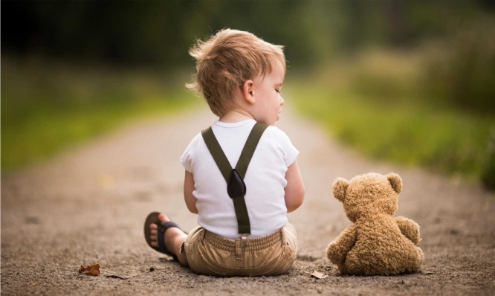Дислалия у детей.
К 4-5 годам звукопроизношение у большинства детей достигает нормы. Однако, все дети разные. И некоторые, в силу различных причин, продолжают неправильно произносить звуки, и это приобретает силу привычки.
Нарушение звукопроизношения при нормальном слухе и сохранной иннервации речевого аппарата называется дислалией. Это один из самых распространенных дефектов речи. По мнению некоторых учёных, дислалия наблюдается примерно у 25 % дошкольников.
Причины дислалии могут быть различны, поэтому принято различать дислалию механическую и функциональную.

Механическая дислалия является следствием органических дефектов речевого аппарата. Наиболее распространённым дефектом является укороченная уздечка языка, что затрудняет его движение, не позволяя высоко подниматься (при верхних звуках). Иногда язык бывает слишком большой, он с трудом помещается во рту и, естественно, неповоротлив; или слишком маленький и узкий, что затрудняет артикуляцию.
Еще одной причиной дислалии являются дефекты строения челюстей, которые ведут к неправильному прикусу. Прикус – это расположение верхнего и нижнего зубных рядов относительно друг друга. Нормой считается, когда при смыкании челюстей верхние зубы слегка прикрывают нижние.
Неправильное строение зубов также может привести к дислалии, поэтому при малейшем подозрении на неправильный прикус у ребенка, необходимо обратиться за консультацией и помощью к врачу-стоматологу.
Неправильное строение нёба тоже сказывается на звукопроизношении. Узкое, высокое нёбо или низкое, плоское мешает правильной артикуляции многих звуков.

Отвислая нижняя губа или укороченная, малоподвижная верхняя затрудняют чистое произношение губных и губно-зубных звуков.
При функциональной дислалии у ребёнка нет никаких дефектов артикуляционного аппарата.
Одной из основных причин функциональной дислалии является неправильное воспитание ребёнка в семье. Родителям нравится лепет ребёнка и они «сюсюкают» с ним, что надолго задерживает развитие правильного звукопроизношения. Сюда же можно отнести так называемую педагогическую запущенность, когда родители не обращают внимание на неправильное произношение звуков ребёнком и не поправляют его, не развивают его речь, что тормозит не только нормальное развитие произносительных навыков, но и может задерживать общее развитие ребёнка.
Иногда дислалия может возникнуть, если в семье появляется младший ребёнок, и старший начинает копировать его речь. В этом случае необходимо объяснить ребёнку, что, наоборот, именно он, как старший, должен научить маленького правильно говорить, подать ему пример.
Хуже, когда у кого-либо из взрослых неясная, косноязычная или слишком быстрая речь. Такой пример может быть очень вреден и надо, чтобы взрослые максимально следили за своей речью.

Двуязычие в семье тоже может отразиться на звукопроизношении малыша, поскольку ребёнок часто переносит особенности произношения одного языка на другой. 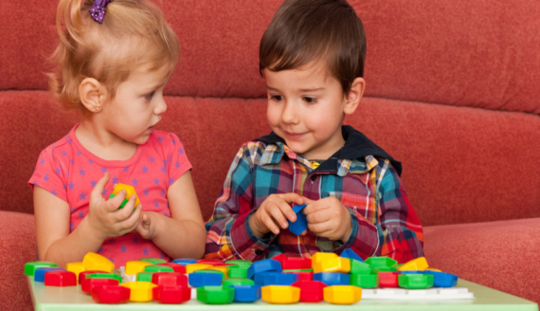Серьёзной проблемой может стать недоразвитие фонематического слуха. В этом случае ребёнку трудно различать звуки, которые отличаются только тонкими акустическими признаками, например, звонкие и глухие согласные, мягкие и твёрдые свистящие и шипящие. Развитие правильного звукопроизношения идёт очень медленно и иногда приводит к затруднённому формированию фонематического слуха, что в дальнейшем вызывает затруднения при письме и чтении.

Недостаточная подвижность органов артикуляционного аппарата (языка, губ, нижней челюсти), неумение ребёнка удерживать язык в правильном положении или быстро менять его положение тоже могут привести к дислалии.
При снижении слуха наблюдается затруднение при дифференциации свистящих и шипящих звуков, звонких и глухих согласных.
Почти у половины детей, страдающих недостаточным умственным развитием, отмечается нарушение звукопроизношения.
Чаще всего при дислалии нарушается произношение свистящих (с, з, ц), шипящих (ш, ж, щ, ч) и язычных (р, л). Причём, мягкие пары согласных р и л, как правило, произносятся правильно.

Другие нарушения звукопроизношения проявляются:
- в отсутствии тех или иных звуков (апка – шапка, паовоз – паровоз, хо – хор);
- искажении (теперь – потерь, велосипед – силопед, дерево – деверо);
- заменах.

Замены могут быть следующими:
а) к и г на т и д (тухня – кухня, дамак – гамак);
б) с на т (тачок – сачок);
в) с на ф (фумка – сумка);
г) звонкие звуки на глухие (пулка – булка, субы – зубы, трова – дрова, фолосы – волосы, шара – жара);
д) мягких звуков твёрдыми, и наоборот (ряз – раз, пула – пила).
